清华大学攻读硕士学位研究生
选题报告及论文工作计划

此处填写报告题目

研究生姓名 |  | 学 号
院(系、所) |  | 学 科
指导教师 |  | 职 称
联合指导教师 |  | 职 称
入学时间 | 年 月

 | 年 |  | 月 |  | 日

填写说明
一. 请参考以下各部分的格式要求，认真书写报告。
二. 首页内容中请参考清华大学info系统的学籍信息，如实填写报告名称、姓名、学号、指导教师及其职称、入学时间、报告书写日期等信息。如无联合指导教师，相应位置空白即可。
三. 请根据当前学籍信息，在“院（系、所）”处填写“深圳国际研究生院”，在“学科”处填写“智能制造-机械”、“智能制造-电子信息”或“仪器仪表工程”。
四. 参考文献的书写需按照清华大学毕业论文的参考文献格式要求。

目录
1 选题背景、意义 1
1.1 选题背景 1
1.2 选题及意义 2
2 国内外研究动态综述 3
2.1 静电纺丝技术的研究发展 3
2.2 定向支架电纺方法研究 5
2.3 现阶段研究存在的问题分析 9
3 课题研究内容与方案 10
3.1 课题研究内容 10
3.1.1 设计静电纺丝收集装置，可同时保证纤维定向和支架厚度 10
3.1.2 收集装置收集定向纤维的理论分析与仿真模拟 10
3.1.3 单一聚合物材料的电纺及纤维形态可控性研究 10
3.1.4 复合材料的单层电纺和多层电纺 10
3.1.5 支架的交联，提高其抗水性 10
3.2 课题研究方案 11
3.2.1 静电纺丝纤维收集装置设计方案 11
3.2.2 PVA纳米纤维形态可控性研究方案 11
3.2.3 胶原/PVA复合支架的制备方案 11
3.3 研究技术路线图 11
4 已经完成的研究工作 12
4.1 定向纤维收集装置的设计与机理研究 12
4.1.1 定向纤维收集装置的设计 12
4.1.2 纤维定向的理论分析及仿真模拟 13
4.2 纤维收取装置的设计 15
4.3 学术论文与专利 16
5 论文工作的总体安排 17
6 参考文献 18

选题背景、意义

选题背景
随着纳米材料技术的飞速发展，纳米纤维已经成为纤维科学的前沿和研究热点。纳米纤维的制备方法有很多，包括拉伸、模板聚合、相分离、自组织、限域合成和静电纺丝等。拉伸法是通过类似于干纺的方法，制备与单根碳纳米管尺寸相媲美的单根纳米纤维，且制备过程中可精确定位到表面上。但是对成型材料的要求较高，必须要能承受足够大的应力形变；模板聚合法是用氧化铝模板来制备纳米纤维或中空纳米纤维，适用于多种材料；相分离法是通过溶解、凝胶化、溶剂萃取、冷凝和干燥等过程得到3维多孔纳米纤维结构，孔隙率较高，但其缺点是制备时间长；自组织法是将已有组分自发地组装成一种预想的图案和功能的过程，制备时间长；限域合成法通过乙烯与介孔氧化硅的聚合作用制备粒径30-50nm的线性聚乙烯纳米纤维，具有较高的强度；静电纺丝法是聚合物在高压静电作用下进行喷射拉伸而获得纳米级纤维的纺丝方法，电纺设备简单，纤维有序度可控。静电纺丝是目前唯一能够直接连续制备聚合物纳米纤维的方法。
近年来，利用静电纺丝技术主要构建三类组织：结缔组织（骨），上皮组织（皮肤）和血管组织（血管），如图 1-1所示。对于不同的组织，构建支架应具备的性能有很大差别，组织工程骨应具有合适的力学强度来满足组织移植时所需的物理支撑及载荷承受能力，同时也应具有高的孔隙率来满足细胞或组织的增长，养分传输，基质的生产和血管的形成；组织工程皮肤的材料必须具有很好的渗透性，有利于养分和氧气的传输，同时还应提供合适的弹性模量来控制其弹塑性。用于修复和替换血管的组织工程支架必须要有足够的抗拉强度。
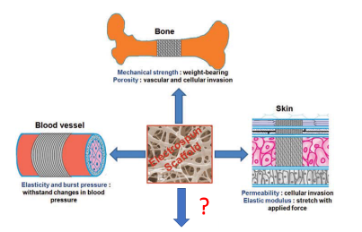
图 1-1 电纺支架相对于不同的组织所具有的不同性能
一方面，正如图 1-1所示，近年来电纺组织工程支架的研究重点在骨，皮肤和血管上，但是其应用不该只局限在这几部分，应根据医疗需求探索其在另外一些组织中的应用；另一方面，由于医疗水平和有限的角膜捐献数量，角膜疾病已经成为第二大致盲眼病。静电纺丝技术可连续电纺有序度可控的纳米级纤维；组织工程领域，静电纺丝电纺的纳米纤维支架可以模拟天然组织细胞外基质（ECM）的特性，实现细胞的体外培养；医疗领域，人工捐赠角膜数量有限，对角膜替代物的研究也很有限。利用静电纺丝技术则可以很好地构建微米级厚度的定向支架，非常适宜构建角膜替代物。所以本课题定位于利用静电纺丝技术制备定向纳米纤维支架及其在角膜组织工程中的应用。

选题及意义
本文以静电纺丝技术为核心，通过设计一套新颖的纤维收集装置，电纺单层定向和多层定向的纳米纤维支架，并研究多种参数对于纤维直径和定向程度的影响；通过设计独特的纤维收取装置，可以将定向的纳米纤维收取下来，接地导线的简单设计即可克服传统静电纺丝设备中的残余静电排斥现象，可实现毫米级支架的电纺，并且探索了支架厚度随时间的变化趋势及支架的力学性能与厚度的关系；以定向支架的有序性结构对角膜基质细胞生物学行为的诱导作用为指导，结合组织工程技术对机体损伤的诱导自修复策略，实现了单取向纤维膜原位修复小兔角膜基质损伤。
本文研究工作的意义在于：
- 设计了一套新的静电纺丝收集装置和收取装置，可以得到具有毫米级厚度的定向的纳米纤维支架。克服了传统静电纺丝装置只能电纺非定向纤维或定向程度不高的纤维，一些新的静电纺丝装置可以得到定向程度好的纤维，但是无法同时得到毫米级的厚度。同时层层定向的纳米纤维结构可以更好地模拟角膜的板层结构，有利于角膜支架的构建。
- 设计了不同的电纺喷头。单一喷头用于电纺聚乙烯醇（PVA）溶液，摸索参数对纤维形态和取向的影响；共轴喷头和并肩喷头用于电纺胶原（Collagen）-PVA混合体系。胶原是用来模拟天然角膜中的胶原纤维，而PVA则用来增加支架的力学性能，有利于构建具有一定力学性能的角膜支架。
- 探索了共轴体系和并肩体系下得到的COL-PVA混合纳米纤维支架力学性能的差异及对角膜基质细胞和角膜上皮细胞生物学行为的影响，构建出性能好的角膜支架用于小兔试验，并结合组织工程技术对机体损伤的诱导自修复策略，实现了取向纤维膜原位修复小兔角膜基质损伤。最终勾勒出静电纺丝组织工程角膜的潜在的巨大的应用前景。

国内外研究动态综述
静电纺丝是聚合物溶液或熔体在静电作用下进行喷射拉伸而获得纳米级纤维的纺丝方法。静电纺丝概念早在几十年前被首次提出，但到最近十几年，由于纳米领域和组织工程领域的飞速发展，它又得到高校和科研院所的广泛关注和研究，相关的文献也层出不穷。近年来的研究热点也从前期的电纺材料的探索、参数对纤维形态的研究逐步转变为开发新的静电纺丝技术、混合材料的电纺获得特定的功能及组织工程支架的构建用于细胞的体外培养，构造天然组织的生物替代物。
以下的文献综述将对静电纺丝的发展过程做相关阐述，重点在于近年来出现的新的静电纺丝技术。

静电纺丝技术的研究发展（注意：本模板的文献调研不够规范，不是简单罗列别人的工作，要对所文献进行总结和评述，体现和课题的相关性）
1933-1934年：Formhals发表了世界上的第一篇关于电纺丝技术的专利，详细阐述了用电场力制备高分子细丝的工艺和装置,。他将天然聚合物纤维素溶液引入电场中，一个电极与溶液相连，另一个电极与收集器相连，在相反电荷的两个电极间，从聚合物溶液得到纤维。这种装置的特点：带有小孔的喷丝头是由合金板钻孔制成的；溶液进料口和收集装置之间的距离是可以调节的；用移动的收集电极能使纤维得到完全彻底的干燥。
1952年：Vonneguth 和 Neubauer用他们发明的离子化装置能得到微粒直径（约0.1 mm）均匀，带电程度高的流线。他们将玻璃管的一端拉细成直径为零点几微米的毛细管，在玻璃管中装入液体，插入电线，电线与5～10 KV的电源相连接，使液体带电。
1966年：Simons发明了一种装置，用电纺制备出很轻的超薄无纺织物。正极插入溶液，负极与皮带收集器相连，得到无纺织物。并得出结论：低粘度溶液得到的纤维细短，高粘度溶液得到的纤维为连续长纤维。
1971年：Baumgarten利用电纺机制得直径为0.05～1.1μm的丙烯酸纤维。用不锈钢毛细管来悬吊聚合物溶液液滴，电纺纤维用接地的金属挡板收集。Baumgarten观察了纤维直径、射流长度、溶液粘度、溶液加料速度以及环境气体组成之间的关系。
1981年：Manley和Larrondo在没有机械力的作用下将聚乙烯和聚丙烯熔体电纺成连续纤维。聚合物熔体微滴在毛细管末端口形成，当聚合物表面建立高电场时即可形成熔体聚合物射流变细，然后固化成连续纤维。纤维中聚合物分子的取向度与拉伸前传统的初纺纺织纤维中的取向相似。纤维的直径取决与电场、操作温度和样品粘度。
20世纪90年代，一些研究小组，尤其是Reneker及其合作者，证实了很多有机聚合物都可以电纺成纤维。从那时起，“静电纺丝”一词才正式出现并被广泛使用。
1995年：Doshi由水溶性聚氧乙烯制得直径为0.05～5微米的电纺纳米纤维，他描述了电纺工艺、工艺条件、纤维形态和电纺纤维的一些可能用途。
1996年：Chun用透射电镜，扫描电镜和原子力显微镜表征了聚对苯二甲酸乙二醇脂电纺纳米纤维。
1997年：Fang将DNA电纺成纳米纤维，其中一些成珠状。
1999年：Kim将聚苯并咪唑电纺成纳米纤维，还研究了这种纳米纤维在环氧树脂和橡胶基质中的增强效应；Fong描述了珠状纳米纤维的电纺过程，他还进行了苯乙烯-丁二烯-苯乙烯三嵌段共聚物电纺纳米纤维中相分离的形态学研究。
21世纪初期的10年，静电纺丝的研究主要集中在探索开发静电纺丝纳米纤维的原料，有超过100种不同的聚合物可以电纺成纤维；多种聚合物的混合电纺，如共轴电纺；静电纺丝射流的不稳定模型；参数对纤维形态的影响及纳米纤维在过滤材料、生物医药工程等应用。国内对静电纺丝的研究也主要是从这段时期开始。
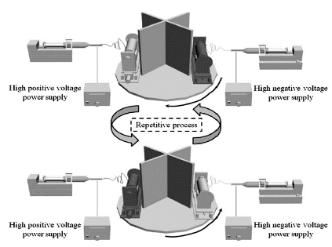
图 2-1 正负电压同时电纺装置示意图
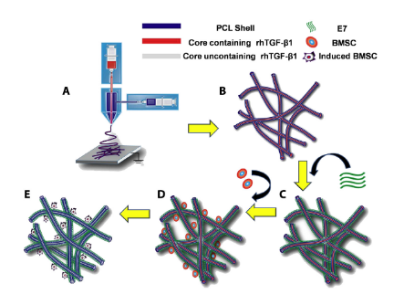
图 2-4 系统流程图
另一方面集中在组织工程中的应用，如用于骨、皮肤及血管组织等6。

定向支架电纺方法研究
经过几十年的发展，传统的静电纺丝技术已趋于成熟，但是传统技术中，因为聚合物射流的飞行轨迹是十分复杂的三维“抖动或鞭动”，得到的纤维大多数是无纺布的形式，排列错乱，无方向性，其用途范围相对较小，仅能用于过滤、组织骨架及移植涂膜和创伤修复等。然而，当我们用传统纤维和纺织工业的观点去理解纳米纤维时，只有当获得单根纳米纤维或单轴纤维束时，才能认为纳米纤维的应用范围可以扩展到更广泛的领域，尤其是在组织工程中的应用，非定向纤维不适用于构建高度有序的组织；纤维的定向排列才能够显著提高膜片的机械性能，作为细胞支架时能够支撑更强的应力。
近年来对于定向纤维电纺的研究也很多，主要是从改变收集装置或控制电场分布两个方面着手。本部分将综述定向纤维的研究现状。
Matthews等人利用传统静电纺丝技术中的圆柱滚筒（高速旋转时）收集部分定向的纤维。研究表明当旋转的圆桶表面的线速度与射流沉积时溶剂的挥发速度匹配时，纤维以圆周的方式紧紧地贴附在圆桶表面上，导致部分取向，该速度叫做排列取向速度。图 2-5是电纺装置示意图，图 2-6是利用圆柱滚筒收集装置收集得到的部分定向的胶原纤维的SEM图片。
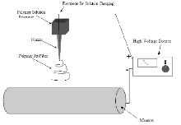
图 2-5 圆柱滚筒电纺装置图
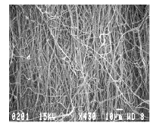
图 2-6 利用圆柱滚筒收集到的部分定向纤维的SEM图片
Theron等对取向纳米纤维收集方式的研究取得了重要进展。这种新方法是将纳米纤维置于接地的锥形绕线筒上，如图 2-7所示。电场主要集中在绕线筒边缘，目的在于吸引几乎所有的初纺纳米纤维，并连续卷绕在筒的边缘。研究证明，用这种方法得到的PEO纳米纤维是取向排列的，纤维之间的距离为1-2μm，如图 2-8所示。这可以解释为：当接地收集器上的纳米纤维具有大量的参与电荷，电荷之间相互排斥，这一作用力会影响沉积纤维的形态。结果，一旦纳米纤维到达收集轮时，纤维会与已存在的相邻纤维之间产生排斥力，这种纤维之间的排斥，使沉积纳米纤维彼此分开。值得注意的是，收集取向排列所用的收集轮边缘的线速度为22m/s。

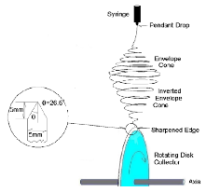
图 2-7 锥形定向纤维收集装置
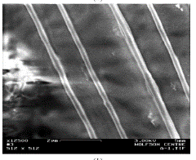
图 2-8 这种装置收集的PEO定向纤维
Huang等发明了一种收集平行排列纤维的简易方法，该方法是将矩形的框架置于纺丝射流下方，如图 2-9所示。通过矩形框架改变注射器针尖与收集装置之间电场的分布，从而使纤维定向。图 2-10所示为利用该装置电纺的定向PEO纤维。同时他们还发现铝质框架与木质框架相比可以得到定向程度更好的纤维。
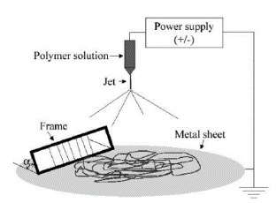
图 2-9用于收集平行排列纳米纤维的铝质收集器
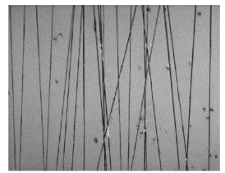
图 2-10 用该方法收集的定向纤维
Li等报道了一种简单有效的方法制备平行取向纳米纤维。他们的做法是在常规的收集器上凿开一个槽，在附加电场作用下，纳米纤维横跨槽的两边形成平行取向排列。这种做法可以很方面的将制得的纳米纤维转移到其他基底上以作他用。如图 2-11所示，收集器为两片导电硅板，他们之间相互平行，相隔一定距离形成槽。图 2-12是利用该装置收集的纤维，定向效果好。
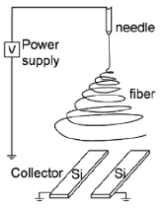
图 2-11 平行板收集装置
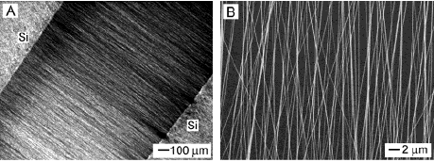
图 2-12 该装置收集的定向纤维
Deitzel等证实利用一种多场技术可以使运动轨迹杂乱无章的聚合物射流在一定程度上变直，从而收集到定向纤维，如图 2-13所示。
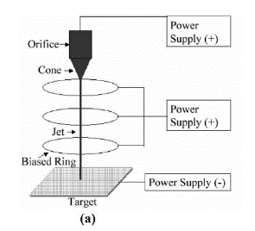
图 2-13 多电场电纺装置

现阶段研究存在的问题分析
- 现阶段通过组织工程构建的角膜替代物都不能完整的实现角膜的功能，且存在力学性能差、组织结构有序度低，透明度不够等问题，是临床疗效不够理想的主要瓶颈。目前亟需开发合适的角膜支架并研究细胞在该支架上的生物学行为。
- 利用静电纺丝技术可以电纺出定向的纳米纤维，但是得到的定向纤维膜的厚度有限，不适于体内的大部分组织的构建。如何同时得到具有一定厚度的定向纳米纤维支架是目前研究的一个盲点。

课题研究内容与方案

课题研究内容

设计静电纺丝收集装置，可同时保证纤维定向和支架厚度
现有的静电纺丝设备通过收集装置的改变只能收集定向的纤维膜，或者具有一定厚度的纤维膜，但是不能同时收集既定向又比较厚的纤维支架。为此，需要设计一种新颖的装置可连续地收集定向的纳米纤维，并且可以将定向纤维连续地收取下来。

收集装置收集定向纤维的理论分析与仿真模拟
为了研究构想的模型收集定向的纳米纤维的机理，进行理论分析和仿真验证。理论分析主要基于麦克斯韦电场方程，分析纤维在电场中所受电势能的大小与纤维在收集装置上沉淀的位置之间的关系。仿真验证则是用ANSOFT MAXWELL软件进行，利用该软件分析纤维运动区域电场中的电场线分布，模拟纤维的在电场中的运动。

单一聚合物材料的电纺及纤维形态可控性研究
利用设计的静电纺丝装备，制备聚乙烯醇（PVA）定向纳米纤维支架，并研究参数对纤维直径和定向程度的影响。为了模拟角膜的结构，构建500μm厚的支架，研究电纺支架厚度随时间的变化趋势。

复合材料的单层电纺和多层电纺
利用设计的静电纺丝装置，制备胶原/PVA复合纳米纤维支架，胶原用于模拟真实角膜的胶原纤维，PVA则用于提高复合膜的力学性能。提出三种电纺方案，并进一步比较三种方案下得到的支架的力学性能和对细胞的影响，选出最佳的支架。在此基础上，通过控制设计的纤维收取装置中的方形块的角度，可以收集到多层定向的复合纳米纤维支架。

支架的交联，提高其抗水性
提出一种新的交联思路，即将电纺的支架先磷酸蒸汽作用，后戊二醛蒸汽交联。并对该方法进行实验验证和原理分析。

课题研究方案（注意：本模板中的方案不够规范，不是列出实验步骤，要说明要解决什么技术问题，方案设计的依据等，体现研究的合理性和可行性）

静电纺丝纤维收集装置设计方案
基于前人对于定向纤维收集装置的研究，即锥形绕线筒和平行板收集装置，提出了一种模型的构想：该模型包括两套装置，定向纤维收集装置和纤维收取装置。定向纤维收集装置用于改变系统电场的分布，使射流在电场中分裂形成的纤维定向地沉淀在收集装置上。

PVA纳米纤维形态可控性研究方案
研究参数对于纤维直径和纤维定向程度的影响。由于影响纤维形态的参数有很多，包括溶液性质、可控参数和环境因素等，为了提高实验效率且找出对纤维形态影响最大的参数及参数组合，采用正交试验考察三个参数对纤维形态的影响。

胶原/PVA复合支架的制备方案
提出三种复合支架的方案：一是将胶原和PVA在电纺之前混合均匀，利用单喷头电纺，得到的单根纤维中胶原、PVA混合均匀；二是将胶原和PVA溶液分别制备好，利用共轴喷头电纺，得到核材料是PVA，壳材料为胶原的复合纤维；三是将胶原和PVA溶液分别制备好，利用并肩喷头进行电纺，得到混合均匀的胶原纤维和PVA纤维。

研究技术路线图
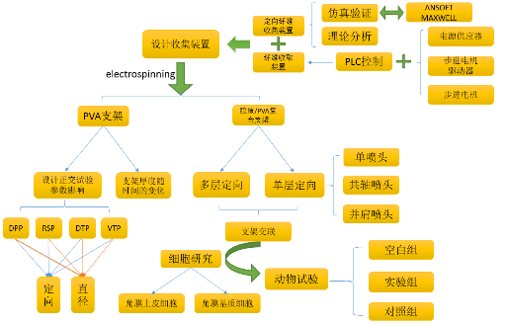

已经完成的研究工作

定向纤维收集装置的设计与机理研究

定向纤维收集装置的设计
针对文献调研结果，依据锥形绕线筒和平行板收集装置，设计了平行双薄碟收集装置。该装置由两个平行的超薄圆盘、安装圆盘的带外螺纹轴、固定圆盘的带有内螺纹夹具以及支架组成。夹具与轴之间通过螺纹连接。两个平行薄碟通过夹具固定在转轴上，通过调节夹具与外螺纹轴之间的相对位置，可以调节薄碟之间的距离，调节范围为38~50 mm。电机通过联轴器带动轴转动，进而带动两个平行薄碟以一定的速度转动。如图 4-1所示。
平行双薄碟收集器中，底座1和支架2通过螺栓组3连接，平行薄碟7通过夹具6固定在转轴5上，转轴5通过轴承10和联轴器与电机箱11相连，通过电机带动转轴转动，进而实现平行薄碟的旋转运动。转轴5通过支架2与负高压相接，为平行薄碟提供负高压。注射器针尖8与正高压相接，注射器外接注射泵，通过注射泵可以控制电纺溶液的流速。当注射器针尖与转轴分别接正负高压时，就会在针尖与收集装置之间形成高压电场，悬挂于针尖的液滴在静电排斥力的作用下克服表面张力，形成带电射流，在电场中分裂成纳米级纤维，定向的沉淀在两个薄碟之间。
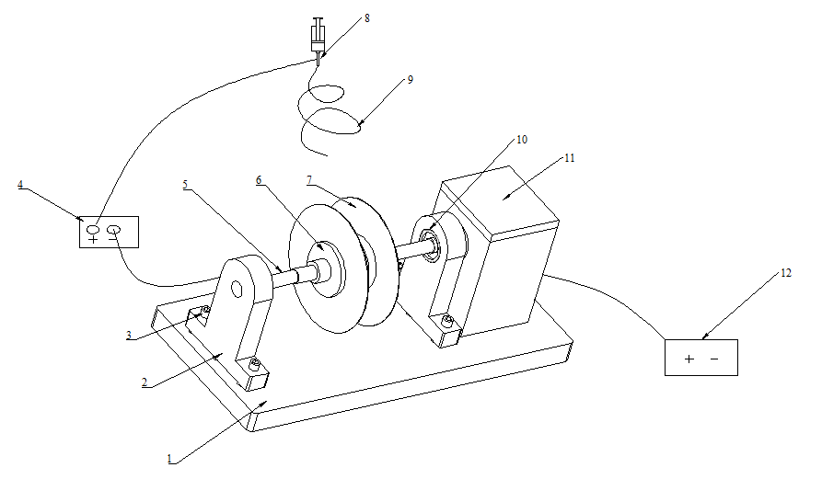
图 4-1 定向纤维收集装置

纤维定向的理论分析及仿真模拟
为了研究该装置收集定向纤维的机理，进行了理论分析和仿真模拟。
理论分析是基于麦克斯韦电场方程和能量最低定理。图 4-2中a, b为沉淀在两薄碟之间的纤维。a纤维代表的是理想的定向纤维的状态，b纤维代表的是随机分布的纤维。设b纤维与a纤维之间的夹角为$α$，两薄碟A、B之间的距离为H，并假设两个薄碟之间的电场强度是均匀的，设为E，纤维的线电荷密度设为$λ$。则根据麦克斯韦电场方程可以求得薄碟A对纤维b产生的电势能为$ε_{A}$，
$ε_{A}$=$\int_{0}^{H/cosα }{λEHdH}$=$\frac{λEH^{2}}{2\cos^{2}α}$； (4-1)
同理可以得出薄碟B对纤维b产生的电势能$ε_{B}$为，
$ε_{B}$=$\frac{λEH^{2}}{2\cos^{2}α}$； (4-2)
所以，纤维b所受的总的电势能为以上两个电势能之和，即，
$ε_{AB}$=$ε_{A}$+$ε_{B}$=$\frac{λEH^{2}}{\cos^{2}α}$。 (4-3)
由式(4-3)可以看出，当$α$为90$°$时，$ε_{AB}$最大，趋于无穷；当$α$为0$°$时，$ε_{AB}$最小。即当$α$从90°逐渐变为0$°$时，纤维b所具有的电势能逐渐减小。同时，可以注意到，在$α$逐渐变小的过程中，纤维b的长度也在逐渐变小，因此根据能量最低定理，当物体所具有的能量最低时，状态最稳定，纤维b趋于$α$为0$°$时的状态，即定向纤维a的状态。
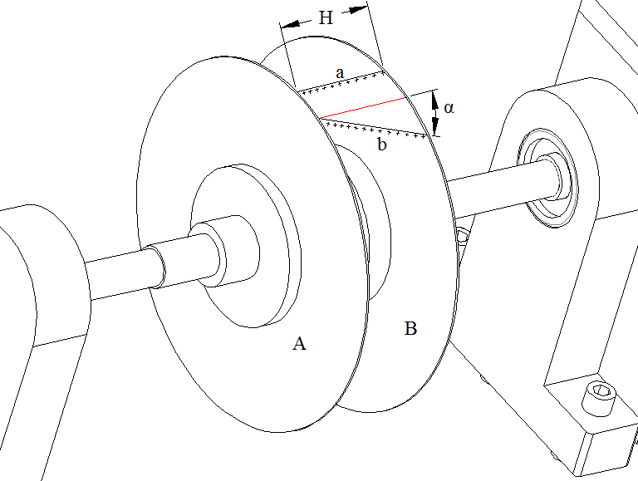
图 4-2 定向收集装置理论分析
仿真模拟则是利用ANSOFT MAXWELL电磁场分析软件进行，利用该软件可以模拟电场区域内电场线的分布，用于模拟实际过程中纤维的运动，进而验证该装置收集定向纤维的可行性。
第一步是建立模型，如图 4-3所示。模型主要包括两个平行薄碟和注射器针尖，两个薄碟之间的距离设为38mm，针尖与薄碟之间的垂直距离设为140mm。红色方形区域即为仿真的计算域。
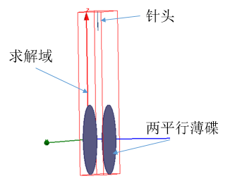
图 4-3 仿真分析模型
第二步是设置材料。两个薄碟和针尖的材料设置为不锈钢，计算域材料默认为真空。
第三步是设定激励源和边界条件。在注射器针尖施加14KV的正高压，两个平行薄碟施加-1KV的高压。模型最外层的材料默认为真空，边界条件会自动给出。
第四步是定义求解选项。主要是设置最大收敛步数和收敛误差，开始求解时，这两个设定条件只要满足其中一个，程序就会终止。通过调试和得到的结果，最终选择该计算中，最大收敛步数为120，收敛误差为0.1%。
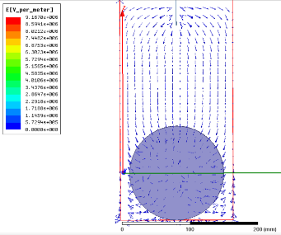
图 4-4 注射器针尖与收集装置之间的电场线分布
最后一步就是系统分析与结果查看。图 4-4展示的是注射器针尖与两个薄碟之间的电场线的分布，图 4-5展示的是两个薄碟之间的电场线分布。由仿真结果可以看出，纤维在到达两个薄碟之前，近乎成直线运动，当到达两个薄碟之间时，纤维被拉向两边，定向地沉淀在两个薄碟之间。
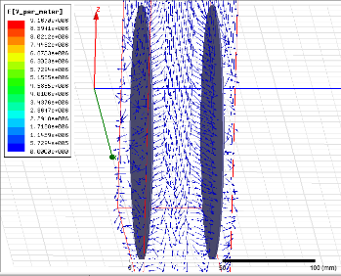
图 4-5 两个薄碟之间的电场线分布图
通过理论分析和仿真模拟最终验证了纤维定向装置可以收集定向纤维，并揭示了其定向的机理。

纤维收取装置的设计
通过定向纤维收集装置可以得到沉淀在两个薄碟之间的定向纤维，通过设计纤维收取装置可以将定向纤维收取下来并逐层堆积成具有一定厚度的纳米纤维支架。
纤维收取装置由动力机构和方形收集块组成。动力机构带动方形收集块以一定的速度匀速往返运动，速度范围为0~10 mm/s。方形收集块在匀速往返运动的同时可定时旋转0~180°。
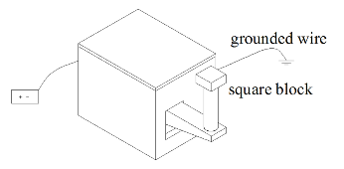
图 4-6 纤维收取装置
该纤维收取装置中，动力箱14为楔形架13提供动力，带动楔形架匀速地往返运动，进而带动方形块16匀速地往返运动收集悬挂在平行薄碟之间的定向纤维，轴17带动圆形盘定时旋转0~180°，收集每层交错0~180°的多层定向纤维支架。其中楔形架13的往返运动距离可以控制，方形块的定时旋转时间也可以控制。
方形块的旋转运动和直线往复运动是靠PLC控制两个步进电机实现的。控制部分主要由24V电源供应器，两个步进电机驱动器，PLC可编程控制器组成。通过编写PLC程序完成方形块的运动速度，旋转速度，旋转周期等。
图 4-7展示是定向纤维收集装置与纤维收取装置之间的相对位置关系图。纤维连续地沉淀在两个平行薄碟之间，随着薄碟的旋转，通过简单的物理拉拽的方法收集到往复运动的方形块上，实现在方形块上纤维的连续堆积，获得具有一定厚度的定向支架。
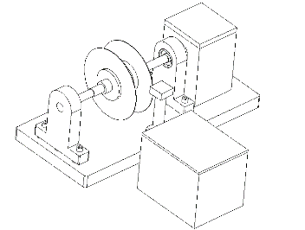
图 4-7 定向纤维收集装置与纤维收取装置的相对位置关系图

学术论文与专利
- 已撰写的学术论文
Bin Kong, Zhengjie Wu, Shengli Mi, Wei Sun, Yuanyuan Xu, Xin Su. An electrospinning system for the fabrication of aligned crosslinked nanofibrous scaffold with millimeter thickness, in preparation.

- 已撰写专利
弥胜利，刘长勇，孔彬，孙伟，徐圆圆，刘多静，吴正洁，苏鑫. 静电纺丝收集装置、方法以及静电纺丝设备（专利申请号：201410185429，已公开）

论文工作的总体安排
时间 | 研究内容
2013.9－2014.1 | 1）查阅相关文献，熟悉课题背景  2）撰写1篇静电纺丝综述
2014.2－2014.5 | 1）查阅定向纤维制备相关文献  2）设计定向纤维收集装置和纤维收取装置  3）撰写专利1篇
2014.6－2014.9 | 1）利用设计的装置电纺定向PVA纳米纤维支架  2）设计正交试验研究参数对纤维定向程度和纤维直径的影响  3）设计实验研究支架厚度随时间的变化趋势
2014.10－2015.1 | 1）设计实验研究支架的交联方法  2）支架的力学性能检测  3）整理实验结果，撰写1篇SCI论文
2015.2－2015.5 | 1）利用设计的装置电纺定向的胶原/PVA复合纳米纤维支架  2）分别利用单喷头、并肩喷头和共轴喷头电纺复合支架，并比较这三种方法得到的支架的性能  3）将角膜基质细胞和角膜上皮细胞接种在三种支架上，比较这两种细胞在三种支架上的生物学行为，选出最好的支架
2015.6－2015.9 | 1）将分别接种两种细胞的最好支架用于动物试验，观察这两种支架对动物的修复作用  2）整理实验结果，撰写1篇SCI论文
2015.10-2016.2 | 撰写并修改学位论文。
2016.3-2016.4 | 撰写小论文，准备PPT。
2016.5 | 准备答辩

参考文献

[] 张昆, 冯立群, 余昌钰, 等. 机器人柔性手腕的球面齿轮设计研究. 清华大学学报: 自然科学版, 1994, 34(2):1-7.
[] 竺可桢. 物理学. 北京: 科学出版社, 1973:56-60.
[] Dupont B. Bone marrow transplantation in severe combined immunodeficiency with an unrelated MLC compatible donor. // White H J, Smith R, eds. Proceedings of the Third Annual Meeting of the International Society for Experimental Hematology. Houston: International Society for Experimental Hematology, 1974:44-46.
[] 郑开青. 通讯系统模拟及软件[硕士学位论文]. 北京: 清华大学无线电系, 1987.
[] 姜锡洲. 一种温热外敷药制备方案: 中国, 88105607.3[P]. 1980-07-26.
[] 中华人民共和国国家技术监督局. GB3100-3102. 中华人民共和国国家标准－量与单位. 北京: 中国标准出版社, 1994.
[] Merkt F, Mackenzie S R, Softley T P. Rotational autoionization dynamics in high Rydberg states of nitrogen. J Chem Phys, 1995, 103:4509-4518.
[] Mellinger A,Vidal C R, Jungen Ch. Laser reduced fluorescence study of the carbon-monoxide nd triplet Rydberg series - experimental results and Multichannel Quantum-Defect Analysis. J Chem Phys, 1996, 104:8913-8921.
[] Bixon M, Jortner J. The dynamics of predissociating high Rydberg states of NO. J Chem Phys, 1996, 105:1363-1382.
[] 马辉, 李俭, 刘耀明, 等. 利用REMPI方法测量BaF高里德堡系列光谱. 化学物理学报, 1995, 8:308-311.
[] Carlson N W, Taylor A J, Jones K M, et al. Two-step polarization-labeling spectroscopy of excited states of Na2. Phys Rev A, 1981, 24:822-834.
[] Taylor A J, Jones K M, Schalow A L. Scanning pulsed-polarization spectrometer applied to Na2. J Opt Soc Am, 1983, 73:994-998.
[] Taylor A J, Jones K M, Schawlow A L. A study of the excited 1g+ states in Na2. Opt Commun, 1981, 39:47-50.
[] Shimizu K, Shimizu F. Laser induced fluorescence spectra of the a3u-X1g+ band of Na2 by molecular beam. J Chem Phys, 1983, 78:1126-1131.
[] Atkinson J B, Becker J, Demtröder W. Experimental observation of the a3u state of Na2. Chem Phys Lett, 1982, 87:92-97.
[] Kusch P, Hessel M M. Perturbations in the A1u+ state of Na2. J Chem Phys, 1975, 63:4087-4088.
[] 广西壮族自治区林业厅. 广西自然保护区. 北京: 中国林业出版社, 1993.
[] 霍斯尼. 谷物科学与工艺学原理. 李庆龙, 译. 2版. 北京: 中国食品出版社, 1989:15-20.
[] 王夫之. 宋论. 刻本. 金陵: 曾氏, 1865（清同治四年）.
[] 赵耀东. 新时代的工业工程师[M/OL]. 台北: 天下文化出版社. 1998 [1998- 09-26]. http://www.ie.nthu.edu.tw/info/ie.newie.htm.
[] 全国信息与文献工作标准化技术委员会出版物格式分委员会. GB/T 12450-2001 图书书名页. 北京: 中国标准出版社, 2002.
[] 全国出版专业职业资格考试办公室. 全国出版专业职业资格考试辅导教材: 出版专业理论与实务•中级. 2004版. 上海: 上海辞书出版社, 2004:299-307.
[] World Health Organization. Factors regulating the immune response: report of WHO Scientific Group. Geneva: WHO, 1970.
[] Peebles P Z, Jr. Probability, random variable, and random signal principles. 4th ed. New York: McGraw Hill, 2001.
[] 白书农. 植物开花研究//李承森. 植物科学进展. 北京: 高等教育出版社, 1998: 146-163.
[] Weinstein L, Swertz M N. Pathogenic properties of invading microorganism // Sodeman W A, Jr, Sodeman W A. Pathologic physiology: mechanisms of disease. Philadephia: Saunders, 1974:745-772.
[] 韩吉人. 论职工教育的特点//中国职工教育研究会. 职工教育研究论文集. 北京: 人民教育出版社, 1985:90-99.
[] 中国地址学会. 地质评论. 1936, 1(1)-. 北京: 地质出版社, 1936-.
[] 中国图书馆学会. 图书馆学通讯. 1957(1)-1990(4). 北京: 北京图书馆, 1957- 1990.
[] American Association for the Advancement of Science. Science. 1883, 1(1)-. Washington, D.C.: American Association for the Advancement of Science, 1883-. [31] 傅刚, 赵承, 李佳路. 大风沙过后的思考[N/OL]. 北京青年报, 2000-04-12(14) [2002-03-06]. http://www.bjyouth.com.cn/Bqb/20000412/B/4216%5ED0412B1401. htm. [32] 萧钰. 出版业信息化迈入快车道[EB/OL]. (2001-12-19) [2002-04-15]. http:// www.creader.com/news/200112190019.htm. [33] Online Computer Library Center, Inc. History of OCLC [EB/OL]. [2000-01-08]. http://www.oclc.org/about/history/default.htm. [34] Scitor Corporation. Project scheduler [CP/DK]. Sunnyvale, Calif.: Scitor Corporation, c1983.

